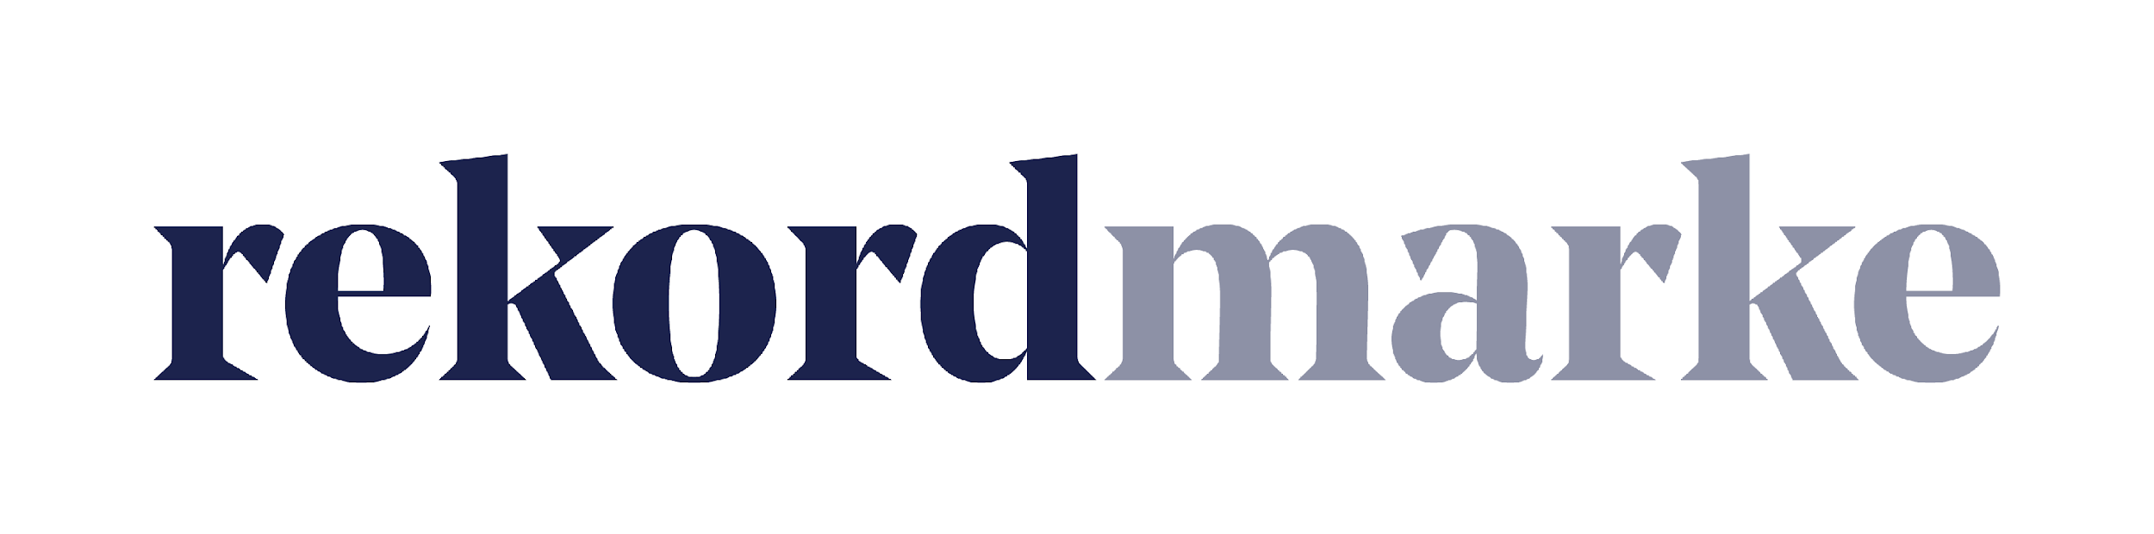

P R E S S E M I T T E I L U N G

Webanalyse leicht gemacht

Welche Werbekanäle sind erfolgreich und welche nicht? Ein durchdachter Webcontrolling-Prozess mit Google Analytics gibt Aufschluss

Leipzig, im Februar 2020 – Wie können Marketingleiter ihre Ressourcen effizient einsetzen? Regelmäßiges Controlling mit einem Webanalyse-Tool gibt darüber Aufschluss, wie gut einzelne Maßnahmen funktionieren. Die Agentur rekordmarke empfiehlt hier Google Analytics: Es ist kostenlos und ermöglicht eine detaillierte Analyse. Ein sicherer Umgang mit diesem Tool ist daher die beste Basis für ein wirksames Marketing. Rekordmarke hat bereits verschiedene Coachings zum Thema Webcontrolling durchgeführt und veranschaulicht die Vorgehensweise am Beispiel eines Anbieters von Dienstleistungen.

Wie lassen sich Erfolge messen?

Das Fallbeispiel von rekordmarke orientiert sich an einem konkreten Projekt. Ein Dienstleistungsanbieter, der seine Leistungen über die Website vermarktet, hatte sein Angebot über verschiedene Kanäle wie Facebook und Instagram sowie mit Suchanzeigen auf Google und per E-Mail-Marketing beworben. Dabei war jedoch unklar, welche Maßnahmen zu Leads geführt haben und welche erfolglos blieben. Für einen gezielten Einsatz der Marketing-Ressourcen ist künftig ein klarer Durchblick gefragt.

Rekordmarke führte zunächst einen Webanalyse Audit durch, um sich einen Überblick über die Ausgangssituation zu verschaffen. Dabei wurde geprüft, wie korrekt und zuverlässig die Datenerfassung bislang durchgeführt wurde.
Im angeführten Beispiel stellte sich heraus, dass wichtige Voraussetzungen fehlten. So wurde z.B. kein Kampagnentracking eingesetzt. Eine Erfolgsmessung bzw. eine konkrete Zuordnung der Erfolge zu einzelnen Kanälen ist damit unmöglich.

Genaues Tracking zeigt die Erfolgskandidaten

Zunächst wird daher ein Trackingkonzept erstellt. Dabei werden Trackingmaßnahmen definiert und eingestellt.

Damit können Website-Betreiber folgende Fragen beantworten:
- Woher kommen meine Website-Besucher?
- Wie werden diese zu Kunden?
- Finden Besucher auf meiner Website das, was sie suchen?
- Sind meine Kampagnen und Online Marketing-Maßnahmen wirksam?

Vereinfachung der Anwendung

Die Experten von rekordmarke empfehlen die Erstellung eines automatisierten Reports, der für das gesamte Team zugänglich sein sollte. Mit wenigen Klicks lassen sich so in Echtzeit die wesentlichen Infos abrufen.
Das spart Zeit bei den Auswertungen und dem Kampagnenmanagement und sorgt dafür, dass alle Beteiligten jederzeit im Bilde sind.

Rekordmarke empfiehlt dafür das Tool Google Data Studio, das kostenlos erhältlich ist.

Effizienter Budgeteinsatz

Durch die Analyse werden die einzelnen Kampagnen transparent. Im konkreten Fall des Dienstleistungs-Anbieters stellte sich heraus, dass einige Performance-Kampagnen keine Zielabschlüsse erbracht haben, obwohl viel Mediabudget und Arbeitszeit in sie geflossen waren. Durch eine Umverteilung des Budgets und Arbeitseinsatzes auf die hinsichtlich der Kennzahlen erfolgreichste Kampagne wurde eine 30%ige Steigerung der Zielabschlüsse erreicht und die KUR (Kosten-Umsatz-Relation) konnte halbiert werden.

Das fundierte Wissen über Webcontrolling hat es dem Dienstleister so ermöglicht, Budget und Arbeitszeit wirksam und zielgerichtet für die Online Marketing-Maßnahmen einzusetzen.

Wer praxisorientiertes Wissen zum Thema Webanalyse aufbauen möchte, kann sich bei rekordmarke schulen lassen. In Workshops wird dabei individuelles Wissen vermittelt. Die Experten stehen zudem auch nach der Schulung mit Rat und Tat zur Seite, sodass sichergestellt ist, dass der Praxiseinsatz gelingt.

Weitere Informationen zum genannten Fallbeispiel sind unter folgendem Link abrufbar:
https://www.rekordmarke.de/fallbeispiel-online-marketing-coaching-fuer-webcontrolling/

Über rekordmarke
Rekordmarke hat sich auf nachhaltiges Digital Brand Performance Marketing spezialisiert. Im Fokus steht die enge Verknüpfung aus strategischer Markenführung und digitaler Performance für innovative Marken. Das Leistungsspektrum reicht von der Online Marketing Strategie über das Kampagnenmanagement bis hin zum Controlling und Reporting. Hierüber werden die e-Commerce-Umsätze der Kunden performant und nachhaltig entwickelt, passgenaue Kundenkontakte generiert und höchstmögliche Markenbekanntheit erreicht. Als Marketing as a Service Agentur integriert rekordmarke erfolgsabhängige Komponenten und bietet darüber hinaus auch Online Marketing Beratung und Coachings an. Die Experten von rekordmarke engagieren sich für den Nachwuchs und leiten als Dozenten diverse Kurse an Akademien. Rekordmarke ist seit 2016 als eigene Marke der mellowmessage GmbH aktiv und Teil eines starken Netzwerks.

Unternehmenskontakt:
Claudia Baacke
rekordmarke – eine Marke der mellowmessage GmbH
Härtelstr. 27
04107 Leipzig
E-Mail: claudia.baacke@rekordmarke.de
Tel: 0341 – 140 655 – 26

Pressekontakt:
Andrea Weinholz
Weinholz Kommunikation
Plinganserstr. 59
81369 München
E-Mail: a.weinholz@profil-marketing.com
Tel: 089 -24 24 16 95

